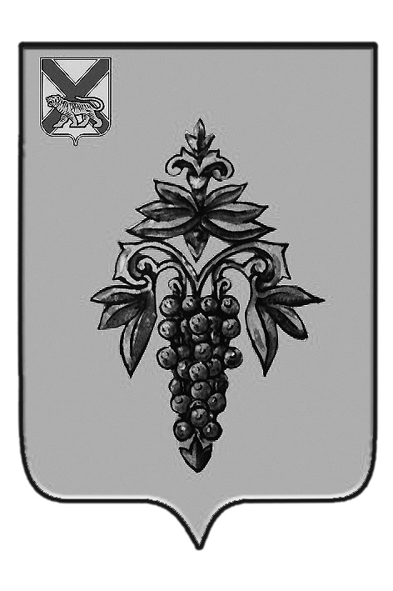

ДУМА

ЧУГУЕВСКОГО

МУНИЦИПАЛЬНОГО РАЙОНА

Р Е Ш Е Н И Е

О принятии решения Думы Чугуевского муниципального района «О внесении изменений в решение Думы Чугуевского муниципального района от 30 декабря 2015 года № 42 - НПА «Положение о размерах и условиях оплаты труда муниципальных служащих органов местного самоуправления Чугуевского муниципального района» (в ред. от 27.05.16. № 84, 25.12.17. № 300-НПА, 31.07.18. № 367-НПА)
От 26.12.2018г. № 410

В соответствии с решением Думы Чугуевского муниципального района от 18 декабря 2018 года № 403-НПА «О районном бюджете на 2019 год и плановый период 2020 и 2021 годов», руководствуясь статьей 30 Устава Чугуевского муниципального района, Дума Чугуевского муниципального района

РЕШИЛА:

1. Принять решение «О внесении изменений в решение Думы Чугуевского муниципального района от 30 декабря 2015 года № 42 - НПА «Положение о размерах и условиях оплаты труда муниципальных служащих органов местного самоуправления Чугуевского муниципального района».
2. Направить настоящее решение главе Чугуевского муниципального района для подписания и опубликования.

Председатель Думы  Чугуевского муниципального района |  | П.И.Федоренко

ДУМА

ЧУГУЕВСКОГО

МУНИЦИПАЛЬНОГО РАЙОНА

Р Е Ш Е Н И Е

О внесении изменений в решение Думы Чугуевского муниципального района от 30 декабря 2015 года № 42 - НПА «Положение о размерах и условиях оплаты труда муниципальных служащих органов местного самоуправления Чугуевского муниципального района» (в ред. от 27.05.16. № 84, 25.12.17 № 300-НПА, 31.07.2018 № 367-НПА)

Принято Думой Чугуевского муниципального района
«26» декабря 2018 года

Статья 1.

Внести в решение Думы Чугуевского муниципального района от 30.12.2015 № 42-нпа «Положение о размерах и условиях оплаты труда муниципальных служащих органов местного самоуправления Чугуевского муниципального района» изменения, изложив приложение № 1 в следующей редакции:

«Приложение № 1
к Положению о размере и условиях оплаты труда
муниципальных служащих органов местного
самоуправления Чугуевского муниципального района

Размер должного оклада муниципальных служащих органов местного самоуправления Чугуевского муниципального района

Наименование должности | руб.
1 | 2
Раздел 1.
Размер должностных окладов муниципальных
служащих в аппарате Думы
Главный специалист 1 разряда | 4622
Главный специалист 2 разряда | 4502
Ведущий специалист 1 разряда | 4292
Ведущий специалист 2 разряда | 4072
Старший специалист 1 разряда | 3136
Старший специалист 2 разряда | 3026
Специалист 1 разряда | 2641
Раздел 2.
Размер должностных окладов муниципальных
служащих в администрации
Первый заместитель главы администрации | 8804
Заместитель главы администрации | 7483
Руководитель аппарата администрации | 6966
Заместитель руководителя аппарата администрации | 6383
Начальник управления | 6603
Заместитель начальника управления | 6383
Начальник отдела в управлении | 6053
Начальник отдела | 6273
Главный специалист 1 разряда | 4622
Главный специалист 2 разряда | 4502
Ведущий специалист 1 разряда | 4292
Ведущий специалист 2 разряда | 4072
Ведущий специалист 3 разряда | 3907
Старший специалист 1 разряда | 3136
Старший специалист 2 разряда | 3026
Специалист 1 разряда | 2641
Раздел 3.
Размер должностных окладов муниципальных
служащих в контрольном комитете
Председатель контрольного  органа | 6603

Статья 2.
Настоящее решение вступает в силу с 01 января 2019 года и подлежит официальному опубликованию.

Глава Чугуевского
муниципального района Р.Ю. Деменёв

«27» декабря 2018г.
№ 410 - НПА

